2010年普通高等学校招生全国统一考试（辽宁卷）
数学(文科)
第Ⅰ卷
一、选择题：本大题共12小题，每小题5分，在每小题给出的四个选项中，只有一项是符合题目要求的。
（1）已知集合，，则
（A） （B） （C） （D）
（2）设为实数，若复数，则
（A） （B） （C） （D）
（3）设为等比数列的前项和，已知，，则公比
（A）3 （B）4 （C）5 （D）6
（4）已知，函数，若满足关于的方程，则下列选项的命题中为假命题的是
（A） （B）
（C） （D）
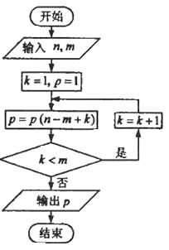
（5）如果执行右图的程序框图，输入，那么输出的等于
（A）720
（B） 360
（C） 240
（D） 120
（6）设,函数的图像向右平移个单位后与原图像重合，则的最小值是
（A） （B） （C） （D） 3
（7）设抛物线的焦点为，准线为，为抛物线上一点，，为垂足，如果直线斜率为，那么
（A） （B） 8 （C） （D） 16
（8）平面上三点不共线，设,则的面积等于
（A） （B）
（C） （D）
（9）设双曲的一个焦点为，虚轴的一个端点为,如果直线与该双曲线的一条渐近线垂直，那么此双曲线的离心率为
（A） （B） （C） （D）
（10）设，且，则
（A） （B）10 （C）20 （D）100
（11）已知是球表面上的点，，，，，则球表面积等于
（A）4 （B）3 （C）2 （D）
（12）已知点在曲线上，为曲线在点处的切线的倾斜角，则的取值范围是
(A) (B) (C) (D)

第Ⅱ卷
本试卷包括必考题和选考题两部分。第（13）题～第（21）题为必考题，每个试题考生都必须作答。第（22）题～第（24）题为选考题，考生根据要求作答。
二、填空题：本大题共4小题，每小题5分。
（13）三张卡片上分别写上字母E、E、B，将三张卡片随机地排成一行，恰好排成英文单词BEE的概率为 。
（14）设为等差数列的前项和，若，则 。
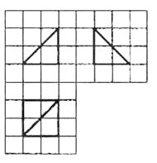
（15）已知且，则的取值范围是 。（答案用区间表示）
（16）如图，网格纸的小正方形的边长是1，在其上用粗线画
出了某多面体的三视图，则这个多面体最长的一条棱的
长为 。

三、解答题：解答应写出文字说明、证明过程或演算步骤。
（17）（本小题满分12分）
在中，分别为内角的对边，且
（Ⅰ）求的大小；
（Ⅱ）若，是判断的形状。

（18）（本小题满分12分）
为了比较注射A,B两种药物后产生的皮肤疱疹的面积，选200只家兔做实验，将这200只家兔随即地分成两组。每组100只，其中一组注射药物A，另一组注射药物B。下表1和表2分别是注射药物A和药物B后的实验结果。（疱疹面积单位：）
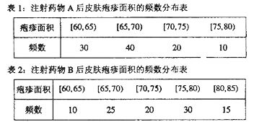
（Ⅰ）完成下面频率分布直方图，并比较注射两种药物后疱疹面积的中位数大小；
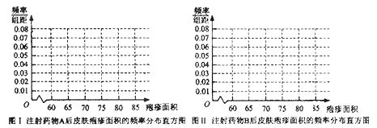
（Ⅱ）完成下面列联表，并回答能否有99.9％的把握认为“注射药物A后的疱疹面积与注射药物B后的疱疹面积有差异”。
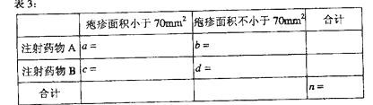
附：
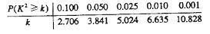

（19）（本小题满分12分）
如图，棱柱的侧面是菱形，
（Ⅰ）证明：平面平面；
（Ⅱ）设是上的点，且平面，求的值。
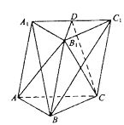
（20）（本小题满分12分）
设，分别为椭圆的左右焦点，过的直线与椭圆相交于,两点，直线的倾斜角为，到直线的距离为。
（Ⅰ）求椭圆的焦距；
（Ⅱ）如果,求椭圆的方程。

（21）（本小题满分12分）
已知函数.
（Ⅰ）讨论函数的单调性；
（Ⅱ）设，证明：对任意，。

（23）（本小题满分10分）选修4—4：坐标系与参数方程
已知为半圆（为参数，）上的点，点的坐标为，为坐标原点，点在射线上，线段与的弧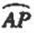的长度均为。
（Ⅰ）以为极点，轴的正半轴为极轴建立极坐标系，求点的坐标；
（Ⅱ）求直线的参数方程

（24）（本小题满分10分）选修4—5：不等式选讲
已知均为正数，证明：，并确定为何值时，等号成立。

参考解答
一、选择题
（1）—（6）DABCBC
（7）—（12）BCDAAD
二、填空题
（13） （14）15 （15） （16）
